ВИДЫ ИСКУССТВ
- Назовите группу видов искусств, которые воспринимаются зрением и находятся в реальном пространстве, не изменяясь и не развиваясь во времени.
- Перечислите виды искусств, которые воспринимаются на слух и длятся во времени.
- Назовите три древнейших искусства .
- Почему одни из видов искусств получили название «пространственно-временные» или «смешанные»?
- Расскажите более подробно об одном из видов искусств
- Определите, о каком виде искусств идет речь?

 | 
А | Б
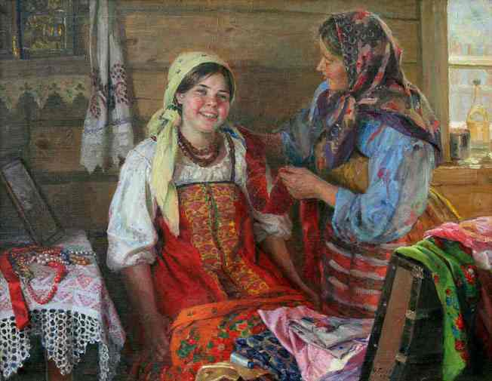 | 
В | Г
 | 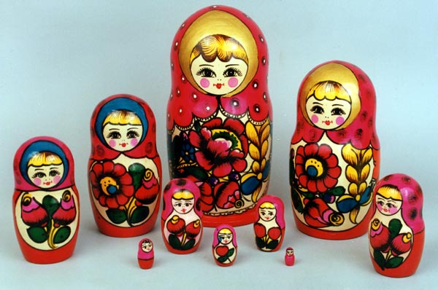
Д | Е

